Wij krijgen huisbezoek
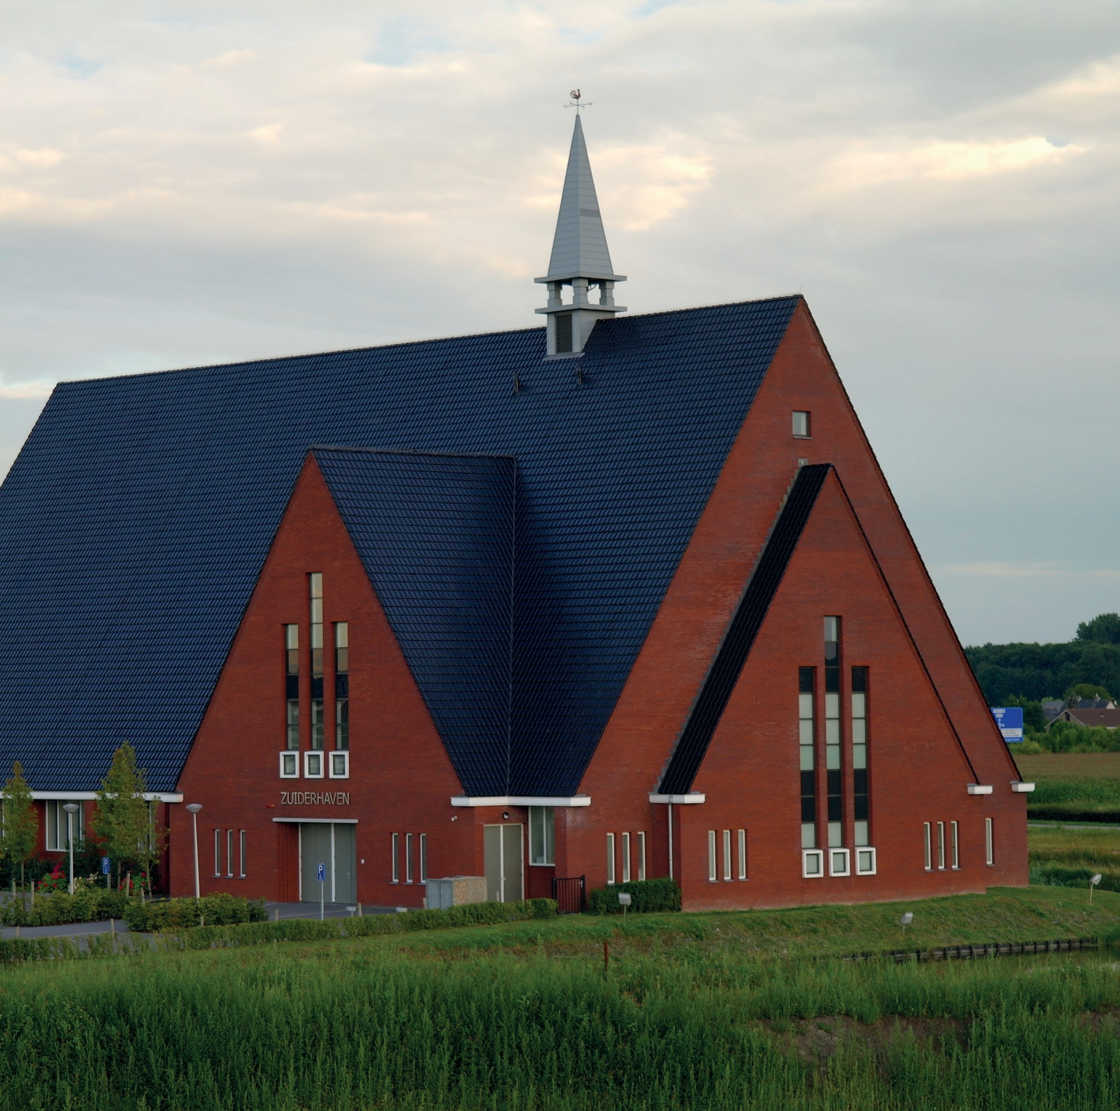

We geven de ambtsdragers een hand

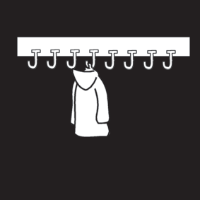
Ambtsdragers trekken hun jas aan en gaan naar huis

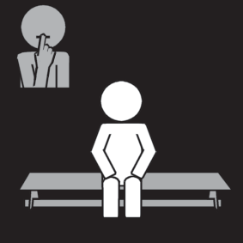
Stoppen met kleuren en op de bank komen zitten

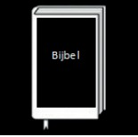
De ouderling leest uit de Bijbel

We danken met elkaar
We laten de ambtsdragers binnen

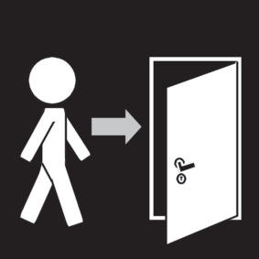
De ambtsdragers hangen hun jas aan de kapstok

We geven de ambtsdragers een hand

We drinken koffie met elkaar

We maken een afspraak

Jij hebt een gesprekje met de ouderling
Jij maakt een kleurplaat

Stil zijn, de ambtsdragers praten met de anderen

De ambtsdragers praten met de anderen

